

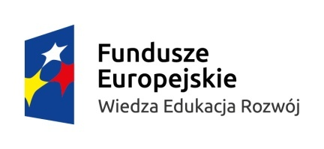

Projekt pt.: „Aktywizacja osób młodych pozostających bez pracy w powiecie hajnowskim (III)”
jest współfinansowany przez Unię Europejską ze środków Europejskiego Funduszu Społecznego

Załącznik Nr 6

……………………………………………………………………..

/Pieczęć adresowa firmy Wykonawcy/

Oświadczenie
o spełnieniu warunków udziału w postępowaniu
określonych w art. 22 ust. 1 oraz
o braku podstaw do wykluczenia na podstawie art. 24 ust. 1 i 2
ustawy Prawo zamówień publicznych

Zgodnie z ustawą z dnia 29 stycznia 2004r. – Prawo zamówień publicznych (t.j. Dz. U. z 2015r. poz. 2164 z późn. zm.) składając ofertę w postępowaniu
o udzielenie zamówienia publicznego oświadczam, jako upoważniony reprezentant Wykonawcy, że spełniamy/nie spełniamy* warunki udziału w postępowaniu określone
w art. 22 ust. 1 ustawy Prawo zamówień publicznych w ten sposób, że:

- Posiadamy/nie posiadamy* uprawnienia do wykonywania określonej działalności lub czynności;
- Posiadamy/nie posiadamy* niezbędną wiedzę i doświadczenie
- Dysponujemy/nie dysponujemy* potencjałem technicznym i osobami zdolnymi do wykonania zamówienia;
- Znajdujemy się w sytuacji ekonomicznej i finansowej zapewniającej/nie zapewniającej* wykonanie zamówienia;

oraz jednocześnie, jako upoważniony reprezentant Wykonawcy, oświadczam, że:

- Nie podlegamy /podlegamy* wykluczeniu z postępowania na podstawie art. 24 ust. 1 i 2 ustawy Prawo Zamówień Publicznych.

………………………………………………………

/Miejsce i data/
....................................................................................
/Podpisy i pieczęć osób (osoby) uprawnionych (uprawnionej) do występowania w obrocie prawnym, reprezentowania Wykonawcy,
składania oświadczeń w jego imieniu/

* - niepotrzebne skreślić

